[붙임1] 성대의 성대한 특강 결과보고서
* 2편의 강의에 대하여 작성해주세요
[개방형온라인특강] AI품 관련 결과보고서 |  |  |  |  | 학과 |  | 소프트웨어학과
 |  |  |  |  | 학번 |  | 2017314632
 |  |  |  |  | 이름 |  | 김윤성
강의종류(ㅇ표시 해주세요) |  |  | 글로벌IT화상강연 ( ) |  |  | 성대의 성대한 특강 ( )
강의 | 강의명 | AI/Data Science 최신 Trend 전반부
강의 | 링크 | https://youtu.be/qWHyFFpTD_k?si=MyAfYhCTkxdrPL85
강의 | 강의명 | AI/Data Science 최신 Trend 후반부
강의 | 링크 | https://www.youtube.com/watch?v=IPlrg7luH9k
강의요약  (3줄 이상) |  | AI를 사용하더라도 Data Science를 통해 데이터를 효율적으로 처리해야함. 또한 ai를 활용할 때는, data 관리, computing power, algorithm, creativity를 통해 보다 경쟁력 있게 만들 수 있음.
 |  | AI가 순전히 장점만 있는 것은 아님, 딥페이크 기술로 대중들을 속일수도 있는 문제가 있으며, 이를 이용해 보안의 허점을 노리는 경우도 생김. 이러한 문제를 해결하기 위해 AI 보안이 대두됨.
느낀점  (2줄 이상) |  | AI는 단순히 좋은 성능의 컴퓨터, 좋은 연산 알고리즘, data 관리가 중요하다고만 생각했지만 사람의 창의성 또한 중요한 역할을 한다는 것이 흥미로움.
 |  | AI를 단순히 발전시키는 것 뿐만 아니라, 역기능을 생각해서 대안을 마련하여야 한다는 생각이 들었음.
첨부자료1 |  | 사진첨부1  (재생기록 캡쳐)
첨부자료2 |  | 사진첨부1  (댓글/계정 아이디) |  | 사진첨부2  (댓글/계정 아이디)

[첨부자료 1] 재생기록 캡쳐
- 모바일: 유튜브 어플 – 우측하단 보관함 – 기록 - PC: 유튜브 메인화면 – 좌측 시청기록
[첨부자료 2] 강의화면이 보이게 댓글 캡쳐, 계정 아이디 (공백포함 100자 이상) - 강의 내용과 관련 있는 댓글 요함
<첨부자료 관련 상세안내>
[첨부자료 1]
PC버전

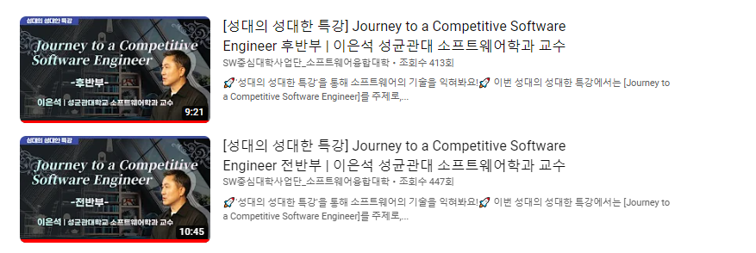
유튜브 메인 화면의 시청기록 클릭

보여지는 시청기록 화면을 캡쳐하여 첨부

모바일 버전

왼쪽 하단의 보관함 터치

모두보기 터치
보여지는 시청기록 화면을 캡쳐하여 첨부

[첨부자료 2]
PC버전
강의화면이 보이게 댓글 캡쳐 (공백포함 100자이상 / 강의와 관련된 내용으로 기입)
*강의 내용과 무관한 내용의 경우 인정 불가

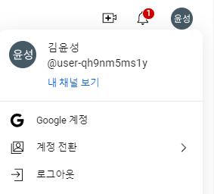
우측 상단의 프로필 아이콘 클릭 후, 계정 아이디 캡쳐 후 증빙 (댓글의 아이디와 동일해야 함)

모바일 버전

강의화면이 보이게 댓글 캡쳐
(공백포함 100자이상 /
강의와 관련된 내용으로 기입)
*강의 내용과 무관한 내용의 경우 인정 불가

우측 상단의 프로필 아이콘 터치
계정 아이디 캡쳐 후 증빙
(댓글의 아이디와 동일해야 함)

